**Конспект непосредственно образовательной деятельности на тему «Жизнь птиц зимой» в старшей группе.**

***Цель****:* формировать у детей обобщенное представление о зимующих птицах; развивать познавательный интерес у детей к жизни зимующих птиц; воспитывать заботливое отношение к птицам, желание помогать им в трудных зимних условиях. Освоить технологию изготовления изделий в технике оригами.

**Задачи:**

*Развивающие:*

- развитие мелкой моторики рук;

- стимулирование развития памяти и внимания.

- художественного вкуса и творческих способностей;

- уверенности в своих силах и способностях;

- способствование развитию конструкторских способностей.

*Воспитательные:*

- самостоятельность и аккуратность,

- бережное отношение и любовь к живой природе, птицам

- развивать навыки работы с бумагой,

- развивать чувство сопереживания, желание помогать птицам пережить голод зимой

*Образовательные:*

- закрепить знание названий птиц, их проблем в зимнее время, особенностей питания; умения классифицировать птиц на две группы – зимующие и перелетные.

- совершенствовать речь как средство общения

**Оборудование:**

Макеты зимнего и летного дерева, картинки с изображением перелетных и зимующих птиц, двусторонняя цветная бумага для оригами, презентация.

**Предварительная работа:**

Наблюдения за птицами в природе. Рассматривание репродукций картин, изображающих жизнь птиц поздней осень; беседы о кормах для птиц, заготовка семян и ягод для подкормки птиц в зимнее время.

Ход занятия

Воспитатель: Беда, беда, караул, спасите, помогите, в Царстве Птиц случилась беда – все птицы кого-то испугались и перепутались. Теперь никто не знает, к каким птицам он относится и где живет, чем питается. В царстве полный беспорядок и неразбериха. Ребята, давайте поможем навести порядок в лесу? А птицы у нас в царстве живут непростые: есть здесь и зимующие, есть и перелётные. Зимующих птиц мы с вами посадим на это дерево, а перелётных – на картинку, где нарисовано лето. Ведь там, где они сейчас находятся – настоящее лето.

-Как, ребята, называются птицы, которые остаются с нами зимовать?

- Зимующие - Правильно, зимующие.

- Ребята, а как вы думаете, легко ли птицам добывать корм зимой? Ответы детей.

- А как мы можем помочь зимующим птицам? (Ответы детей.)

- Молодцы, правильно. А мы поиграем в игру « Птичья столовая»

Слушайте загадку :

Найдешь её в своём дворе,

Она на радость детворе.

Ты обижать её не смей!

Эта птичка - ...

Дети, а чем питается воробей?

Овес, пшено клюют только воробьи, для них также годятся крошки пшеничного хлеба.

Спинкою зеленовата,

Животиком желтовата,

Чёрненькая шапочка

И полоска шарфика.

А чем питается синичка?

Синицы, кроме семян, очень любят сырое несоленое сало или мясо.

Чернокрылый,  
Красногрудый  
И зимой найдет приют:

Не боится он простуды

- С первым снегом

Тут как тут!

А какое любимое лакомство снегиря?

Снегири предпочитают ягоды рябины, облепихи, барбариса.

Птичка яркая лесная,

Гнезда вьёт зимой она.

Клювом схожа с попугаем –

Ест из шишек семена.

Вон её мелькает хвост –

В ельнике летает ..

Клесты любят семена еловых и сосновых шишек.

Умная птица

Над полем кружится,

Клювом своим

Она может гордиться:

Чёрный, как смоль,

И крепкий, как сталь,

Клюв очень нужная

В жизни деталь.

Ребята чем питается ворона?

Вороны – всеядные птицы.

Зимующие птицы не боятся морозов и ухитряются добывать еду даже в самую холодную погоду. Они отыскивают насекомых, спрятавшихся в трещины коры, в щели домов и заборов, отыскивают плоды и семена лиственных растений, шишки хвойных деревьев с семенами. Но во время снегопадов, метелей и сильных морозов птицы голодают и даже погибают. Они прилетают к нашим жилищам за помощью. И мы с вами должны помочь пережить зиму пернатым друзьям.

- Молодцы, правильно. А сейчас ребята я предлагаю вам поиграть

**Физкультурная минутка «Птичка»**

Летали птички

Птички невелички

Все летали, все летали

Крыльями махали.

На дорожку сели

Зернышки поели

Кию, кию, кию

Как я зернышки люблю.

Крылышки почистим

Чтобы были чище

Вот так, вот так

Чтобы были чище.

Отдохнули детки слушайте загадку!

Кто воркует во дворе?

Крылья, словно в серебре,

Ходит очень важно,

Не боится даже.

Можно близко подойти,

Не свернет смельчак с пути.

Воспитатель: Молодцы, ребята посмотрите наш голубь загрустил. Наверно ему скучно одному. Давайте ему позовем друзей. А для этого мы сделаем из бумаги маленьких голубей.

 Сейчас мы с вами сделаем голубя из бумаги, с помощью искусства Оригами. Оригами- это искусство складывания из бумаги. Пришло оно к нам из Японии.

Берем волшебный квадрат, складываем его по диагонали, противоположные уголок к уголку. Хорошо проглаживаем линию сгиба на столе, от себя. Затем загибаем углы к линии сгиба, проглаживаем. Теперь загибаем нижние уголки к линии сгиба, проглаживаем от себя.

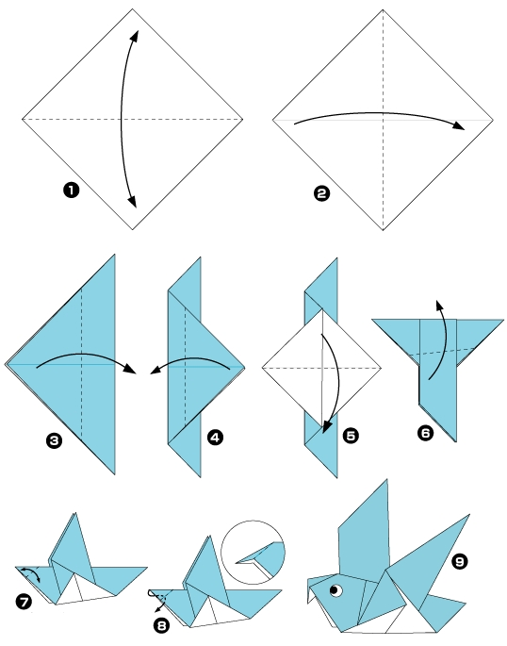

-Молодцы. Ребята, как вы думаете, мы помогли нашим птицам навести порядок в их царстве?

-Да, конечно мы с вами разделили птиц на зимующих и перелётных, помогли ми отыскать себе корм и нашли новых друзей для голубя.